Via Leano-Platten Läufer 5 cm Nero Bianco gealtert

KANN Baustoffwerke

Eigenschaften

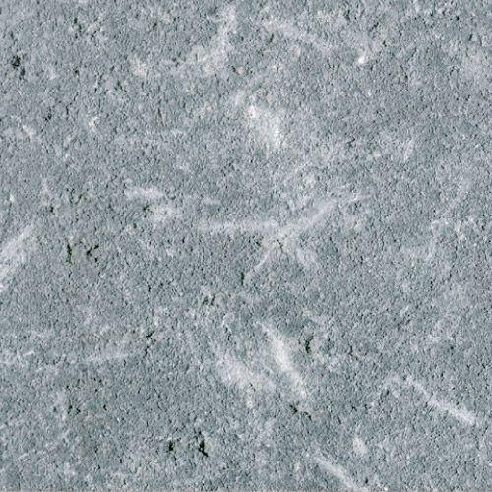

GTIN:

4024991827572

HAN:

475544

Belastbarkeit

begehbar

Bewertungsgruppe Rutschgefahr

R 13

Farbton

dunkelgrau, hellgrau

Oberfläche

gealtert

Werkstoff

Betonwerkstein

Breite (mm)

265,00

Länge (mm)

331,00

Chemische Beständigkeit

tausalzbeständig

Bruchlast (N)

7.000,00

Erfüllt Richtlinie

EN 1339 D I K P U

Systemfamilie

Via Leano®, Vermont®